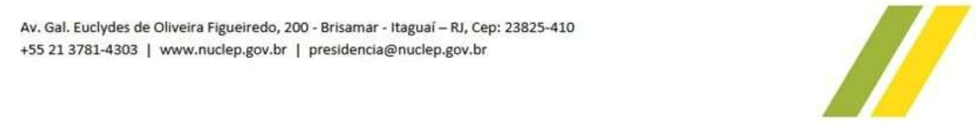



º Trimestre de
DEMONSTRAÇÕES
FINANCEIRAS
2024
1


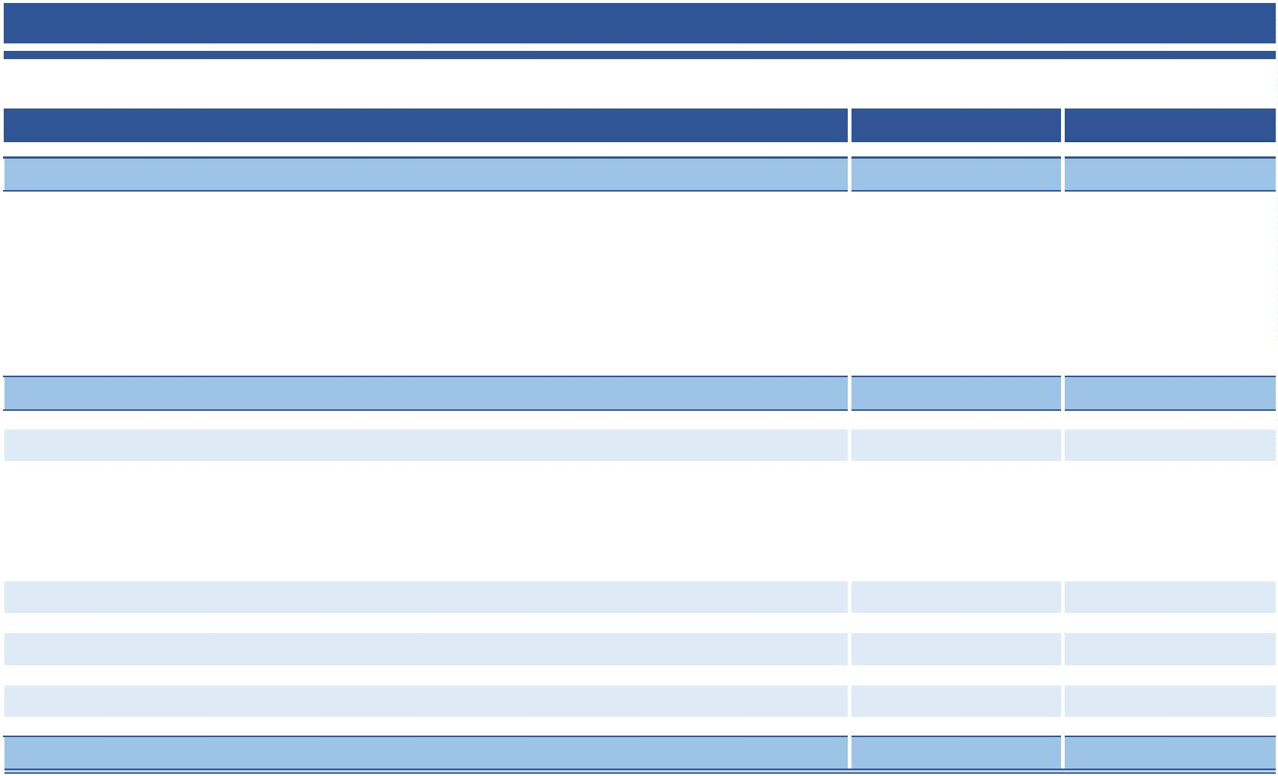

CPF 024.930.787-13
CPF 024.999.427-54
Gerente de Contabilidade - CRC-RJ 093.702/O-1
GENILDO RODRIGUES DE ARAÚJO
Gerente Geral de Planejamento e Finanças
CPF 491.885.187-87
_________________________________________
FRANCISCO DE SOUSA VIANA
31/12/2023
330.222
334.393
ATIVO NÃO CIRCULANTE
Contas a receber
Estoque
Impostos a recuperar
Outros créditos
4
5
6
7
8
223.907
34.838
32.901
122.600
10.191
23.377
230.747
49.859
26.496
121.646
13.688
19.058
ATIVO CIRCULANTE
Disponível
REALIZÁVEL A LONGO PRAZO
Contas a receber de longo prazo
Depósitos recursais
31/03/2024
ATIVO
Posição em Milhares de Reais
BALANÇO PATRIMONIAL
NUCLEBRÁS EQUIPAMENTOS PESADOS S.A. - NUCLEP
DEMONSTRAÇÕES FINANCEIRAS EM 31 DE MARÇO DE 2024
167
299.678
1.491
_________________________________________
________________________________________
MARCELO ANDREETTO PERILLO
Diretor Administrativo
_
As notas explicativas são parte integrante das demonstrações financeiras
554.129
565.140
ATIVO TOTAL
167
295.440
1.502
12
13
14
INVESTIMENTOS
IMOBILIZADO
INTANGÍVEL
3.697
3.697
Caução
9
10
11
33.113
24.902
4.514
33.057
26.269
3.091


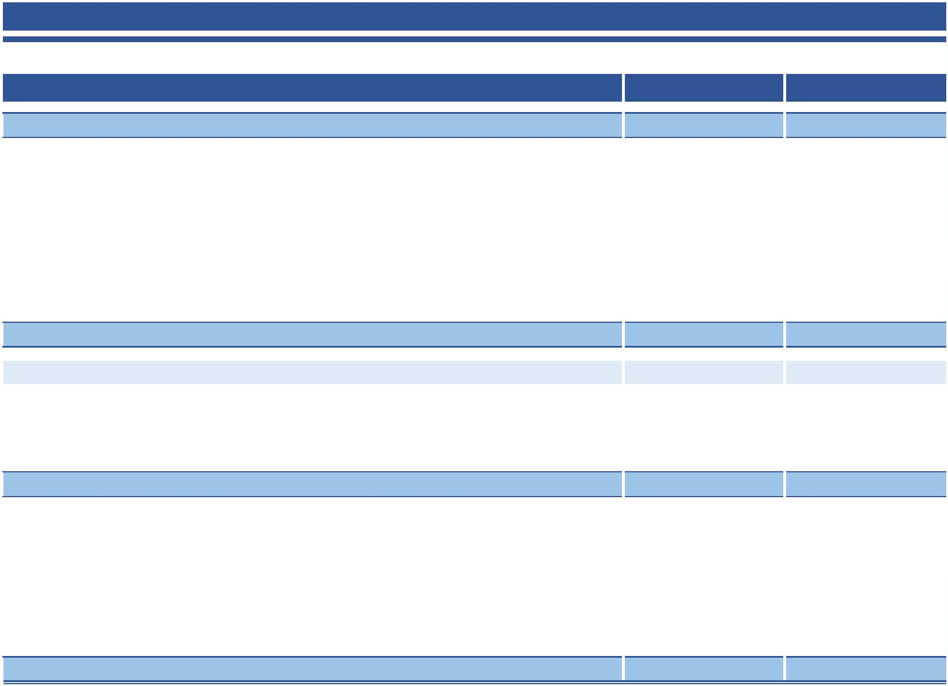

31/03/2024
43.394
10.378
26.097
26.673
3.958
14.871
43.850
6.513
20.444
41.061
4.234
15
16
17
20
18
19
Fornecedores
Obrigações trabalhistas e sociais
Obrigações tributárias
Previdência privada de curto prazo - NUCLEOS
Obrigações com clientes
Outras obrigações
119.367
2.424
145.439
PASSIVO CIRCULANTE
31/12/2023
Receita de subvenção a realizar
PASSIVO
Posição em Milhares de Reais
BALANÇO PATRIMONIAL
NUCLEBRÁS EQUIPAMENTOS PESADOS S.A. - NUCLEP
DEMONSTRAÇÕES FINANCEIRAS EM 31 DE MARÇO DE 2024
20
21.2
22.1
22
22.2
22.3
Capital social
121.132
63.114
-
32.825
15.736
174.291
(164.834)
117.372
63.114
21.019
32.825
15.429
PATRIMÔNIO LÍQUIDO
74.894
69.700
Receita de subvenção a realizar de longo prazo
313.630
220.807
17.929
302.329
225.364
7.265
EXIGÍVEL A LONGO PRAZO
Previdência privada de longo prazo - NUCLEOS
Provisões
313.630
302.329
PASSIVO NÃO CIRCULANTE
6.443
14.466
Ajuste de exercícios anteriores
Adiantamento para futuro aumento de capital
Reserva de reavaliação
Ajuste de avaliação patrimonial
Prejuízos acumulados
_________________________________________
CPF 024.930.787-13
CPF 491.885.187-87
Gerente Geral de Planejamento e Finanças
FRANCISCO DE SOUSA VIANA
Gerente de Contabilidade - CRC-RJ 093.702/O-1
CPF 024.999.427-54
GENILDO RODRIGUES DE ARAÚJO
_________________________________________
________________________________________
MARCELO ANDREETTO PERILLO
Diretor Administrativo
_
As notas explicativas são parte integrante das demonstrações financeiras
554.129
565.140
PASSIVO TOTAL
173.932
(188.947)


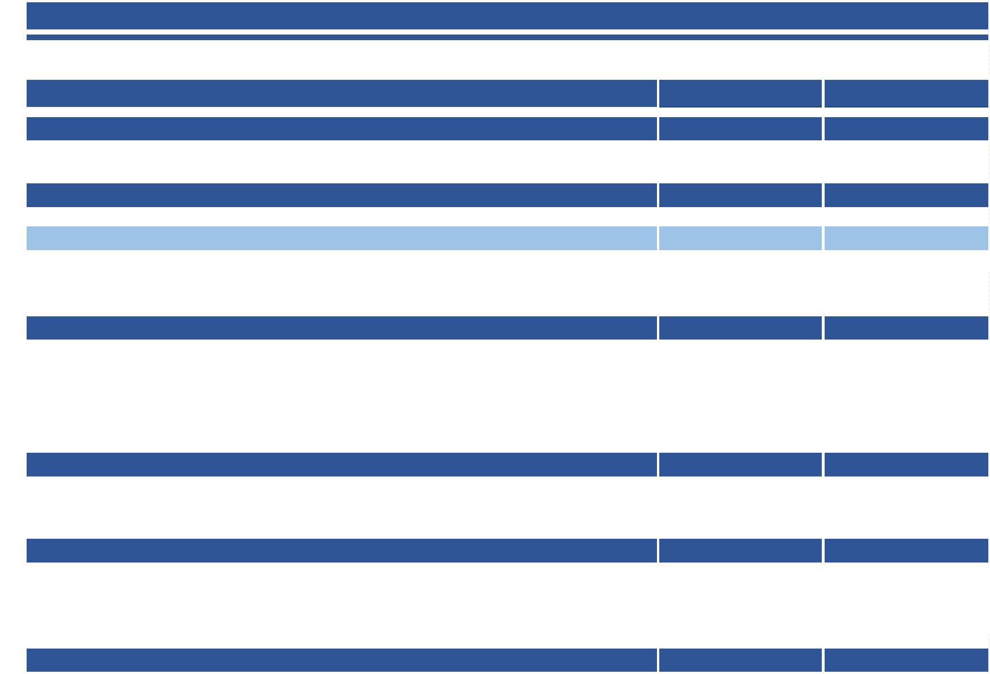

LUCRO OPERACIONAL ANTES DE OUTRAS RECEITAS
-
-
-
-
(-) IR sobre Lucro Líquido
(-) CS sobre Lucro Líquido
888
(3.401)
(-) Alienação de Ativos ou Baixa de Passivos Não Circulantes
LUCRO ANTES DO IR/CSSL
888
-
(3.401)
-
LUCRO LÍQUIDO DO EXERCÍCIO
(14)
(14)
-
(407)
(462)
55
(-) Resultado Financeiro
Despesa Financeira
Receita Financeira
902
(2.994)
LUCRO OPERACIONAL ANTES DO RESULTADO FINANCEIRO
5
6
2
2
Gerente de Contabilidade - CRC-RJ 093.702/O-1
CPF 024.930.787-13
CPF 024.999.427-54
(-) Despesas Operacionais Administrativas e Comerciais
(-) Despesas Operacionais Tributárias
GENILDO RODRIGUES DE ARAÚJO
Gerente Geral de Planejamento e Finanças
CPF 491.885.187-87
_________________________________________
FRANCISCO DE SOUSA VIANA
_________________________________________
________________________________________
MARCELO ANDREETTO PERILLO
Diretor Administrativo
_
As notas explicativas são parte integrante das demonstrações financeiras
888
(3.401)
Posição em Milhares de Reais
DEMONSTRAÇÃO DO RESULTADO DO EXERCÍCIO
NUCLEBRÁS EQUIPAMENTOS PESADOS S.A. - NUCLEP
DEMONSTRAÇÕES FINANCEIRAS EM 31 DE MARÇO DE 2024
31/03/2024
-
(88.076)
(86.961)
(1.115)
(95.147)
(94.489)
(658)
(-) DESPESAS OPERACIONAIS
88.978
92.153
LUCRO BRUTO
4
2
(6.017)
(-) Custos dos Produtos Vendidos - CPV
3
2
88.978
98.170
RECEITA OPERACIONAL LÍQUIDA
31/03/2023




42.461
48.537
Gerente de Contabilidade - CRC-RJ 093.702/O-1
_________________________________________
FRANCISCO DE SOUSA VIANA
_________________________________________
GENILDO RODRIGUES DE ARAÚJO
Gerente Geral de Planejamento e Finanças
CPF 491.885.187-87
________________________________________
MARCELO ANDREETTO PERILLO
Diretor Administrativo
_
6.076
15.021
VARIAÇÃO NO SALDO DAS DISPONIBILIDADES
CPF 024.999.427-54
34.838
49.859
Aumento (Redução) nas Disponibilidades
Saldo inicial do Disponível no período
Saldo final do Disponível no período
6.076
15.021
FLUXO DE CAIXA GERADO (APLICADO) NO EXERCÍCIO
(5.429)
(5.644)
Subvenções para amortização de dívida - Nucleos
(5.429)
CPF 024.930.787-13
Baixa/Ganho no ativo imobilizado
Realização das subvenções de investimentos
1.423
(3.496)
-
Outros créditos
Estoques
Estoques de processo - Depreciação
Depósitos recursais e cauções
Impostos a recuperar
3.771
(97)
(5.355)
-
(75)
(1.013)
(2.769)
5.038
4.319
954
(Aumentos) Reduções do Ativo
Contas a receber
(125)
(1.226)
919
(874)
-
(2.993)
8.238
13
Depreciação de ativos incorporados por valor justo
Amortizações
1.369
-
1.629
(358)
11
Ajustes para conciliar o resultado às disponibilidades
geradas pelas atividades operacionais :
Depreciação
(3.401)
Resultado do exercício
14.279
888
(4.995)
(5.644)
FLUXO DE CAIXA DAS ATIVIDADES DE FINANCIAMENTO
(2.774)
-
(4.995)
-
Aquisição de imobilizado
Aquisição de intangível
-
-
(2.774)
FLUXO DE CAIXA DAS ATIVIDADES DE INVESTIMENTOS
Aquisição de investimento
16.129
20.415
2.671
9.424
6.363
(3.342)
895
Obrigações trabalhistas e sociais
Obrigações tributárias
Previdência privada
Obrigações com clientes
Subvenções a realizar/outras
Provisões
(376)
494
12.447
456
(3.865)
4.547
14.388
2.830
(10.388)
Aumentos (Reduções) do Passivo
Fornecedores
25.660
FLUXO DE CAIXA DAS ATIVIDADES OPERACIONAIS
31/03/2023
31/03/2024
Posição em Milhares de Reais
DEMONSTRAÇÃO DOS FLUXOS DE CAIXA
NUCLEBRÁS EQUIPAMENTOS PESADOS S.A. - NUCLEP
DEMONSTRAÇÕES FINANCEIRAS EM 31 DE MARÇO DE 2024




888
________________________________________
MARCELO ANDREETTO PERILLO
Diretor Administrativo
_
(343)
(4.530)
RESULTADO ABRANGENTE
(1.231)
(1.231)
(1.129)
(1.129)
Outros resultados abrangentes
Realização da reserva de reavaliação
(3.401)
LUCRO (PREJUÍZO) DO EXERCÍCIO
31/03/2023
31/03/2024
Posição em Milhares de Reais
DEMONSTRAÇÃO DO RESULTADO ABRANGENTE
NUCLEBRÁS EQUIPAMENTOS PESADOS S.A. - NUCLEP
DEMONSTRAÇÕES FINANCEIRAS EM 31 DE MARÇO DE 2024
_________________________________________ _________________________________________
CPF 024.930.787-13
FRANCISCO DE SOUSA VIANA
Gerente de Contabilidade - CRC-RJ 093.702/O-1
CPF 024.999.427-54
GENILDO RODRIGUES DE ARAÚJO
Gerente Geral de Planejamento e Finanças
CPF 491.885.187-87

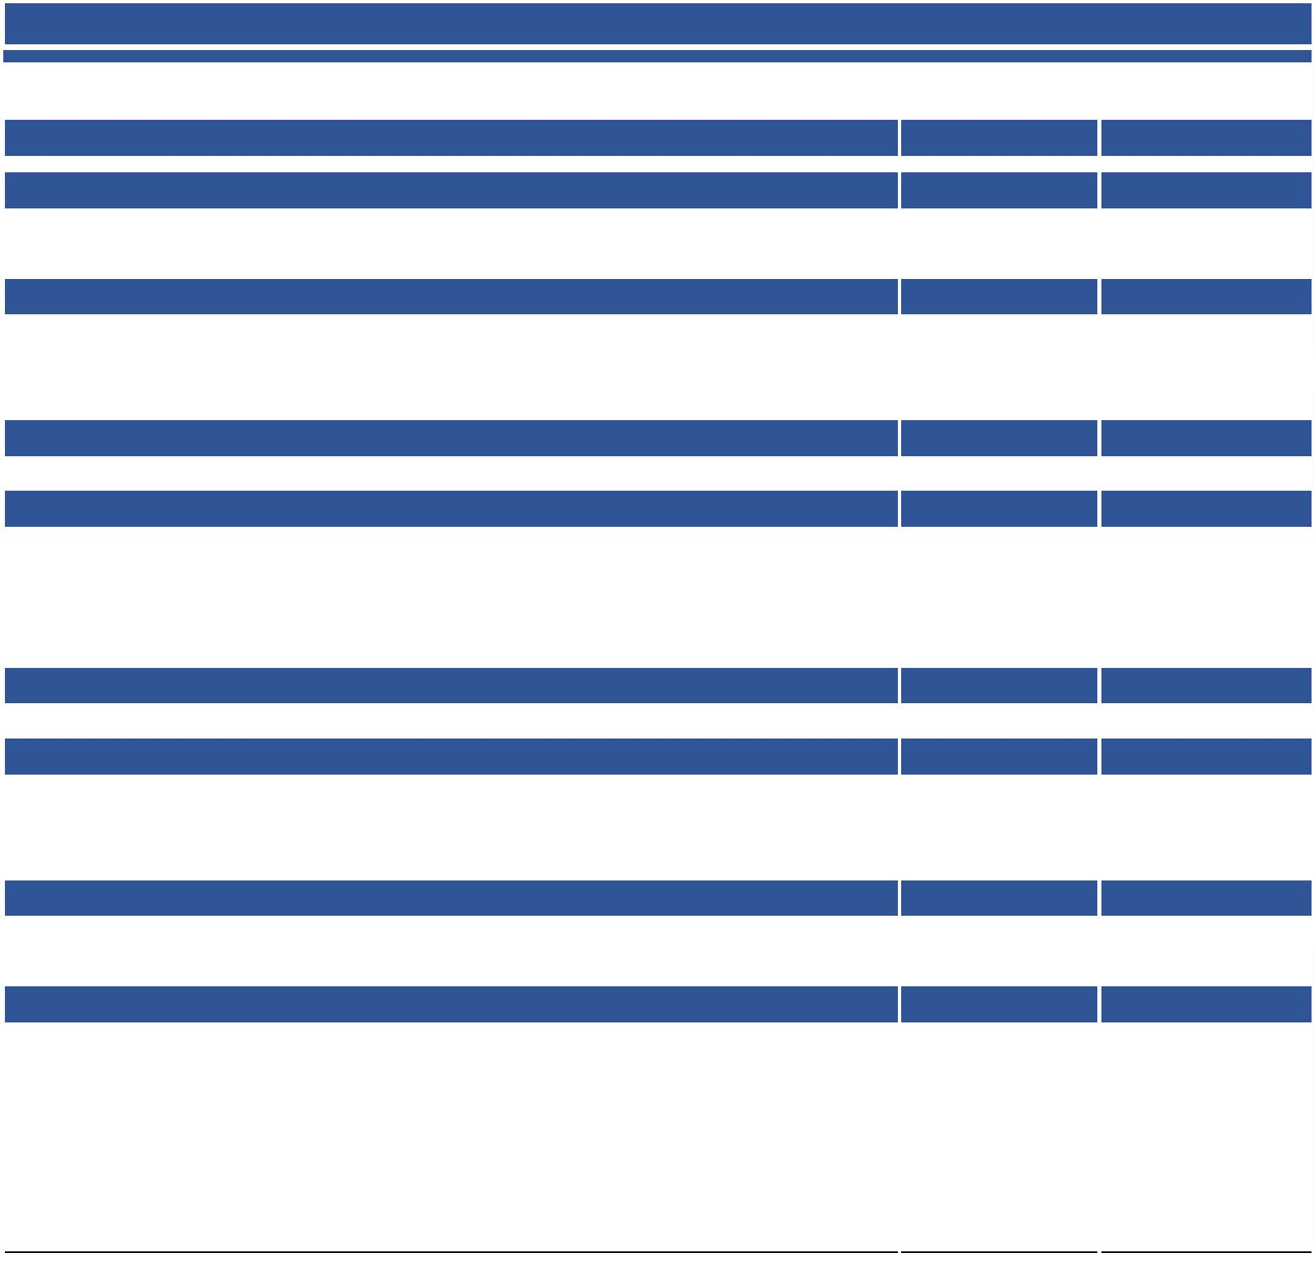

59.775
8.653
290
702
462
(3.401)
CPF 024.999.427-54
Gerente de Contabilidade - CRC-RJ 093.702/O-1
_________________________________________
FRANCISCO DE SOUSA VIANA
_________________________________________
GENILDO RODRIGUES DE ARAÚJO
Gerente Geral de Planejamento e Finanças
CPF 491.885.187-87
________________________________________
MARCELO ANDREETTO PERILLO
Diretor Administrativo
_
888
55.056
8.124
2.042
1.343
14
CPF 024.930.787-13
Pessoal (Remuneração e encargos)
Previdência complementar
Provisões (trabalhistas, cíveis e tributárias)
Governo (Federal, Estadual e Municipal)
Juros e atualizações monetárias
Resultado do exercício
67.467
66.481
8. DISTRIBUIÇÃO DO VALOR ADICIONADO
67.466
66.481
7. VALOR ADICIONADO A TRANSFERIR
87.676
87.676
-
91.819
91.764
55
1. RECEITAS
(20.356)
-
(30.149)
(6.017)
2. INSUMOS PRÓPRIOS E ADQUIRIDOS DE TERCEIROS
(-) Custos dos produtos vendidos - CPV
1.529
6.451
Receita bruta de vendas de produtos e serviços
1.529
6.451
(-) Materiais, energia e serviços de terceiros
31/03/2023
31/03/2024
Posição em Milhares de Reais
DEMONSTRAÇÃO DO VALOR ADICIONADO
NUCLEBRÁS EQUIPAMENTOS PESADOS S.A. - NUCLEP
DEMONSTRAÇÕES FINANCEIRAS EM 31 DE MARÇO DE 2024
(1.383)
(1.157)
(13)
. VALOR ADICIONADO RECEBIDO EM TRANSFERÊNCIA
(-) Recursos orçamentários do tesouro nacional
(+) Receita financeira
6
(20.210)
(25.338)
5. VALOR ADICIONADO LÍQUIDO PRODUZIDO PELA ENTIDADE
(213)
-
(-) Depreciação dos bens móveis e imóveis
(-) Amortização de ativos não circulantes
(-) Redução ao valor recuperável
(1.640)
(1.629)
(11)
. RETENÇÕES
4
(18.827)
(23.698)
3. VALOR ADICIONADO BRUTO
(20.356)
(24.132)


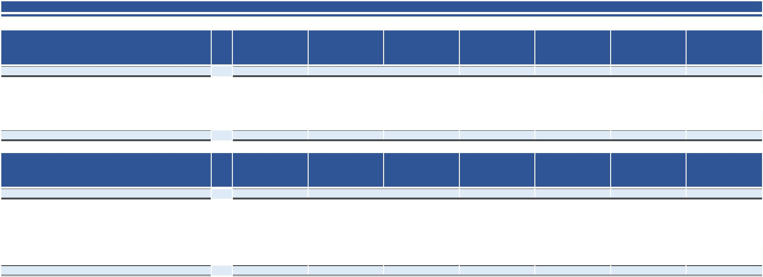

Março de 2023
16.968
1.904
-
-
-
-
-
-
61.210
Saldo em 31 de Dezembro de 2022
Realização reserva de reavaliação
Total
Capital social
Nota
Prejuízos
acumulados
Ajuste de avaliação
patrimonial
Reserva de
reavaliação
Ajuste de exercícios
anteriores
Adiantamento para
futuro aumento de
capital
Posição em Milhares de Reais
DEMONSTRAÇÃO DAS MUTAÇÕES DO PATRIMÔNIO LÍQUIDO
NUCLEBRÁS EQUIPAMENTOS PESADOS S.A. - NUCLEP
DEMONSTRAÇÕES FINANCEIRAS EM 31 DE MARÇO DE 2024
175.380
(57.909)
197.550
Adiantamento para
futuro aumento de
capital
Ajuste de exercícios
anteriores
Reserva de
reavaliação
Ajuste de avaliação
patrimonial
Prejuízos
acumulados
Março de 2024
Nota
Capital social
Total
Saldo em 31 de Dezembro de 2023
Realização reserva de reavaliação
63.114
16.865
-
32.825
15.737
174.291
(185.854)
100.113
-
22.3
22
-
-
-
(308)
-
308
(58.900)
196.797
-
22.3
22.2
-
-
(103)
-
103
Adiantamento para futuro aumento de capital
Baixa e depreciação de ativos incorporados a valor justo
Resultado do exercício
-
100
-
-
(235)
-
175.615
Ajuste de exercícios anteriores
-
-
100
-
-
-
-
-
-
(235)
888
888
Saldo final em 31 de Março de 2023
61.210
2.004
CPF 024.930.787-13
32.825
15.429
173.932
As notas explicativas são parte integrante das demonstrações financeiras
_
________________________________________
MARCELO ANDREETTO PERILLO
Diretor Administrativo
_________________________________________
GENILDO RODRIGUES DE ARAÚJO
Gerente Geral de Planejamento e Finanças
CPF 491.885.187-87
_________________________________________
FRANCISCO DE SOUSA VIANA
Gerente de Contabilidade - CRC-RJ 093.702/O-1
CPF 024.999.427-54
21.019
22.2
-
21.019
-
-
-
-
21.019
-
Adiantamento para futuro aumento de capital
Baixa e depreciação de ativos incorporados a valor justo
Resultado do exercício
-
-
-
-
-
(359)
-
-
-
-
-
-
-
-
-
-
-
(359)
(3.401)
117.372
(3.401)
(188.947)
Saldo final em 31 de Março de 2024
63.114




2
PREPARAÇÃO E APRESENTAÇÃO DAS DEMONSTRAÇÕES FINANCEIRAS
2.1 Declaração de Conformidade
As Demonstrações Financeiras foram preparadas e estão sendo apresentadas em conformidade às práticas contábeis adotadas no Brasil e às
Normas Internacionais de Contabilidade (Internacional Financial Reporting Standards – IFRS, em inglês) emitidas pelo Conselho de
Normas Internacionais de Contabilidade (International Accounting Standards Board – IASB, em inglês).
As práticas contábeis adotadas no Brasil compreendem a legislação societária brasileira e os pronunciamentos, interpretações e orientações
emitidos pelo Comitê de Pronunciamentos Contábeis – CPC, aprovados pelo Conselho Federal de Contabilidade – CFC e pela Comissão de
Valores Mobiliários – CVM.
A NUCLEP é uma empresa pública federal dependente da União, integrante do Balanço Geral da União (BGU), e, por isso, escritura suas
operações no Sistema Integrado de Administração Financeira do Governo Federal (SIAFI) na modalidade total.
A Administração da Companhia ratifica que todas as informações relevantes das Demonstrações Financeiras estão sendo evidenciadas e
correspondem às utilizadas na sua gestão.
2.2 Demonstração do valor adicionado - DVA
A companhia elaborou a DVA nos termos da Deliberação CVM nº 557/08 e do Pronunciamento técnico CPC 09 – Demonstração do Valor
Adicionado, a qual é apresentada como parte integrante das Demonstrações Financeiras.
A empresa mantém os seguintes benefícios aos seus empregados e dirigentes: Plano de assistência médico-odontológico, extensivo aos
dependentes, alimentação, transporte e plano de previdência privada com coparticipação dos empregados.
NUCLEBRÁS EQUIPAMENTOS PESADOS S.A. - NUCLEP
NOTAS EXPLICATIVAS ÀS DEMONSTRAÇÕES FINANCEIRAS
EM 31 DE MARÇO DE 2024
(Em Milhares de Reais)
1
CONTEXTO OPERACIONAL
A Nuclebrás Equipamentos Pesados S/A – NUCLEP é uma empresa pública, de capital fechado, vinculada ao Ministério de Minas e Energia
(MME), com atuação na indústria de caldeiraria pesada, com tecnologia, equipamentos, pessoal qualificado e certificações adequadas para
fornecer equipamentos, com alta complexidade de fabricação, sob encomenda, para os principais mercados de atuação: Energia Nuclear, Petróleo e
Gás, Defesa e Outros. Sua sede está situada no Edifício Londres do Condomínio Le Monde Office, Avenida das Américas, nº 3.500 – Sala 613 do
Bloco 01, Barra da Tijuca – Rio de Janeiro – RJ – Cep: 22.640-102.
Sob o controle acionário da União será representada, na qualidade de controladora, pela Procuradoria Geral da Fazenda Nacional do Ministério da
Fazenda, a NUCLEP tem por objeto social projetar, desenvolver, fabricar e comercializar componentes pesados relativos a usinas nucleares, a
construção naval e offshore, e a outros projetos.
Com origem no Decreto 76.805, de 16 de dezembro de 1975, que autorizou a sua criação, a NUCLEP nasceu voltada para a inovação e tecnologia,
com a missão de ser o braço industrial do projeto de ampliação da matriz energética nacional, projetando, desenvolvendo, fabricando e
comercializando “componentes pesados relativos a usinas nucleares e a outros projetos correlacionados”. Para tanto, a empresa tinha o propósito
de construir os equipamentos de reposição das usinas nucleoelétricas, assim como todos os componentes necessários para as futuras plantas.
É importante ressaltar que o setor nuclear pode ser enquadrado tanto no campo energético (no sentido de ampliação da matriz energética nacional),
como também, no de defesa (soberania nacional).
A NUCLEP possui experiência comprovada na fabricação de equipamentos e estruturas de grande porte e de alta qualidade, além das
características únicas de sua capacidade instalada, que são fundamentais para a inclusão de novos produtos, com maior valor agregado,
contribuindo para o desenvolvimento do País.
É evidente que a atuação da NUCLEP nos referidos setores atende a relevante interesse público e à soberania nacional, constituindo imperativo da
segurança nacional pela necessidade de participação e controle do Estado sobre atividades que envolvam segurança, defesa e soberania.
A NUCLEP segue operando seu parque fabril com qualidade e a determinação de seu quadro técnico motivou melhorias na área administrativa
com a implantação de ferramentas que pudessem dar suporte logístico às obtenções, ao armazenamento e ao controle de estoque. Com isso, a
necessidade de capital de giro vem sendo suprida com os recursos da União, que durante o exercício de 2024 foram de R$ 93.677 mil (R$ 87.676
mil no exercício de 2023).

movimentação nas operações da empresa.
administrativos quanto de produção.
Em relação à elaboração das Demonstrações Financeiras, o ataque impactou as informações afetas ao sistema integrado gerencial da empresa
(ERP Benner) inviabilizando as contabilizações automatizadas e utilizando medidas paliativas, como a utilização de cálculos e
levantamentos em planilhas eletrônicas de forma manual e conservadora em contas como, depreciação, provisões contingenciais, subvenções,
dentre outras.
Além de terem sido realizadas diversas ações internas visando a mitigação de riscos de novos ataques, foram iniciados novos projetos de
modernização tecnológica. Atualmente, a NUCLEP encontra-se em fase de aquisição de software de descriptografia e modernização de
equipamentos de backup visando alcançar êxito no acesso aos arquivos indisponíveis e recuperar os arquivos existentes, respectivamente.
3
SUMÁRIO DAS PRINCIPAIS PRÁTICAS CONTÁBEIS ADOTADAS
As principais práticas adotadas pela empresa estão descritas a seguir:
3.1 Aos instrumentos financeiros ativos e certos passivos, como empréstimos, recebíveis e investimentos mantidos até o vencimento, não se
aplicam quaisquer ajustes para mensurá-los ao valor justo ou ao valor presente. Não se tem a mensuração do valor de mercado desse instrumento,
dado que a intenção da entidade é manter os títulos até o vencimento.
3
.1.1 Caixa e equivalente de caixa compreendem os numerários em espécie e os depósitos bancários disponíveis de curto prazo, com livre
A suspensão das operações online foi a primeira medida preventiva para garantir a integridade dos dados e a segurança das informações.
Além disso, foi participado à Polícia Federal e ao Centro de Prevenção, Tratamento e Resposta a Incidentes – CTIR GOV, Órgão vinculado
ao Gabinete de Segurança Institucional - GSI e continua sendo avaliada a ocorrência de eventual vazamento de dados pessoais para
comunicar à Autoridade Nacional de Proteção de Dados – ANPD, bem como a todos os titulares dos dados. O ataque cibernético
criptografou cerca de 80 TB de dados, impactando diretamente a base de dados de todos os sistemas utilizados pela NUCLEP, tanto
Na elaboração das Demonstrações Financeiras, é necessário usar estimativas com base em premissas que alteram os valores dos ativos e
passivos com reflexos nas receitas e despesas. Essas estimativas correspondem à: avaliação dos ativos financeiros pelo valor justo; vida útil
do ativo imobilizado; análise de risco de crédito para determinação provisão para Estimativa de Perdas em Créditos de Liquidação Duvidosa
2.3 Demonstração do Resultado Abrangente – DRA
Embora não esteja previsto na Lei 6.404/76, a companhia elabora a DRA conforme resolução CFC N.º 1.185/09; CPC 26 e CVM 106/22,
sendo parte integrante das Demonstrações Financeiras.
2.4 Uso de Estimativas e Julgamentos
–
EPCLD, assim como avaliação dos demais riscos relacionados a outras provisões, como contingenciais pertinentes aos processos judiciais
(trabalhistas, cíveis e tributárias). Embora a administração faça uso de avaliações que são revisadas periodicamente, os resultados reais
poderão divergir dessas estimativas.
2.5 Base de Conversão de Moeda
a) A moeda funcional e a de apresentação
A moeda funcional e a moeda de apresentação da companhia é o Real (R$). As demonstrações financeiras estão apresentadas em milhares de
R$.
b) Transações e saldos monetários
As operações com moedas estrangeiras são convertidas para a moeda funcional com base nas taxas de câmbio vigentes nas datas das
transações ou da avaliação, nas quais os itens são mensurados. Variações positivas e negativas cambiais decorrentes da liquidação dessas
operações e da conversão pelas taxas de câmbio no final do exercício, oriundas de ativos e passivos monetários em moedas estrangeiras, são
reconhecidas na demonstração do resultado.
2.6 Ataque cibernético ao ambiente lógico
No dia 24/05/2023, a NUCLEP sofreu um ataque cibernético no seu ambiente lógico. Foi identificada a presença de um malware nos
sistemas de informática da empresa. O ataque comprometeu os sistemas corporativos e o backup .
Pelos ofícios P-40/2023 e P-041/2023 foram notificados do ataque o Ministério de Minas e Energia e a Secretaria de Coordenação e
Governança das Empresas Estatais, respectivamente.
O ataque foi executado, a princípio, pela ferramenta Ransomware (indisponibilidade de ativos por criptografia), que causou a invasão do
ambiente, com ocupação, escalação, movimentação lateral (infectação de máquinas adjacentes), implantação de
captura/encriptação de dados corporativos, que, em conjunto, são nomeados de ataque cibernético.
malware
e


3
.1.2 As contas a receber estão registradas ao valor original das vendas de produtos e serviços, com perdas estimadas em créditos de
liquidação duvidosa, julgados suficientes pela administração, conforme Nota 5.
3
.1.3 Ao ativo realizável a longo prazo, não se aplicam a apuração de perdas ou desvalorização.
Fatura/Duplicata a Receber - Produtos
Fatura/Duplicata a Receber - Prestação de Serviços
(-) Perdas Estimadas em Créditos de Liquidação Duvidosa
Subvenções a Receber
a] Fonte Própria e Custeio Tesouro Nacional: referente aos pagamentos futuros de custeios e investimentos;
b] Pessoal: vinculados a pagamentos de Salários, Previdência, Sentenças e outros.
5
CONTAS A RECEBER
Do total do Contas a Receber, 74% (setenta e quatro por cento) equivale a subvenções a receber para liquidação de dívidas classificadas no
Plano Plurianual - PPA resultantes de cumprimento de sentenças judiciais, transitadas em julgado, de empresas públicas e sociedades de
economia mista, integrantes dos Orçamentos Fiscal e da Seguridade Social. Os 26% (vinte e seis por cento) restantes, decorrem das
atividades econômicas da empresa.
Contas a Receber - Líquido
Março 2024
Dezembro 2023
30.094
[
[
5.952
824
-
3.788
(26.045)
25.064
19.720
26.496
Total
32.901
CAIXA E EQUIVALENTES DE CAIXA
3
.1.4 Outros créditos estão registrados ao valor original.
3.2 Os estoques estão registrados ao valor do custo médio de aquisição e não superam o valor de mercado ou de reposição.
3.3 O imobilizado está registrado ao preço de aquisição, sendo considerada a estimativa de vida útil econômica, o valor residual e a taxa de
depreciação dos bens estabelecidos no CPC 27, aprovado pela deliberação CVM 583/09. A depreciação é calculada pelo método linear a taxas
compatíveis com o prazo de vida útil dos bens. O valor residual e a vida útil do ativo são revisados ao final de cada exercício.
3.4 As provisões trabalhistas contingenciais, são mantidas regularmente com encargos sociais e foram estimadas com base na opinião do nosso
setor jurídico.
3.5 Os empréstimos e financiamentos são reconhecidos quando da entrada dos recursos líquidos e são apresentados pelo custo, acrescido de
atualização monetária e juros proporcionais ao período incorrido, deduzidos dos pagamentos efetuados.
3.6 A reserva de reavaliação será mantida até a realização total dos ativos que a originaram por meio de depreciação.
3.7 As receitas são reconhecidas quando for provável que benefícios econômicos futuros fluam para a entidade, e possam ser confiavelmente
mensurados, compreendendo o valor das vendas de produtos e serviços, sendo reconhecidas pelo regime de competência.
3.8 As subvenções são assistências financeiras governamentais recebidas do Tesouro Nacional, destinadas aos investimentos (aquisição de ativos);
o pagamento de pessoal e custeio, por sua vez, é reconhecido pelo regime de competência nos períodos ao longo dos quais a entidade reconhece os
custos/despesas. Por fim, a subvenção relacionada aos investimentos (aquisição de ativos) é reconhecida como receita ao longo do período da vida
útil do bem na mesma proporção da depreciação reconhecida no resultado do exercício.
4
Corresponde à Conta Única centralizada no Tesouro Nacional, à qual a empresa está vinculada como usuária do SIAFI, no qual são
movimentados tanto recursos próprios e quanto os recursos provenientes do Tesouro Nacional, que são estabelecidos no orçamento.
Limite de Saque com Vinculação de Pagamento
Março 2024
Dezembro 2023
16.618
Pessoal
14.805
Custeio/Investimento – Fonte Tesouro Nacional
950
34.104
49.859
179
Custeio - Fonte Própria
18.041
Total
34.838
Do limite de saque disponível, 26% (vinte e seis por cento) desses recursos estão conciliados com pagamentos a serem realizados no próximo
exercício. Os demais 74% (setenta e quatro por cento) estão vinculados da seguinte forma:


Demais Créditos a Receber Líquido
Adiantamentos a Prestadores de Serviços
Adiantamentos a Empregados (13 Sal. e Férias)
Outras Contas
Total
(703)
(-) Perdas Estimadas em Créditos de Liquidação Duvidosa
1.829
2.604
15.011
2.517
2.233
(703)
Dezembro 2023
19.647
Março 2024
19.058
OUTROS CRÉDITOS
8
10.191
13.688
Total de Impostos a Recuperar
3.711
.190
5
23.377
3.711
-
7.901
Almoxarifado
26.030
57.305
27.708
7.935
Produtos em Processo - Circulante
Matéria Prima
Dezembro 2023
57.063
Março 2024
Estoque
57.063
57.305
Total de Estoque de Produtos em Processo
2.911
2.901
Outros Projetos
3.702
3.702
Importação em Andamento
Adiantamentos a Fornecedores
Estoque Total
3.175
13.096
Thyssenkrupp
Amazul
25.557
26.387
13.096
295
Centro Tecnológico da Marinha – S.P. - CTMSP
14.626
Eletronuclear
Dezembro 2023
12.324
Março 2024
Produtos em Processo - Circulante
São os custos dos produtos que ainda não foram faturados. O saldo de importações em andamento, refere-se aos custos/despesas de matéria
prima e de item de estoque, aguardando a finalização do desembaraço. No tocante ao aspecto quantitativo, a produção em processo
representa 47% (quarenta e sete por cento) do estoque total (no exercício de 2023, essa rubrica representou 47%). Desta forma, os saldos
relativos aos estoques estão assim demonstrados:
A empresa reconhece a Provisão para Estimativa de Perdas em Créditos de Liquidação Duvidosa em função de declaração de insolvência por
parte dos devedores mediante sentença emanada pelo Poder Judiciário e os títulos vencidos há mais de um ano. A atualização ocorre
mensalmente e fora reclassificada para longo prazo conforme ata da 131ª reunião ordinária do COAUD (Comitê de Auditoria Independente)
realizada em 22 novembro de 2023.
6
ESTOQUES
.498
6.480
8
5.190
-
ICMS
ISS
Dezembro 2023
Março 2024
Tributos Estaduais e Municipais
IPI
Dezembro 2023
718
Março 2024
Tributos Federais
São créditos com Imposto sobre Produtos Industrializados (IPI); Imposto de Renda (IR); Contribuição para o Financiamento da Seguridade
Social (COFINS) e Imposto sobre Circulação de Mercadorias e Serviços (ICMS), decorrentes das aquisições de matéria prima e outros
insumos, como energia elétrica, depreciação, entre outros, utilizados na produção conforme legislação vigente, corrigidos monetariamente
pela taxa Selic (Sistema Especial de Liquidação e de Custódia) e passíveis de compensação após o encerramento do ano calendário.
IMPOSTOS E CONTRIBUIÇÕES A RECUPERAR/COMPENSAR
7
122.600
27.904
24.996
121.646
659
PASEP
3.038
2.065
2.531
4.111
892
Imposto de Renda e C.S.L.L
COFINS
964


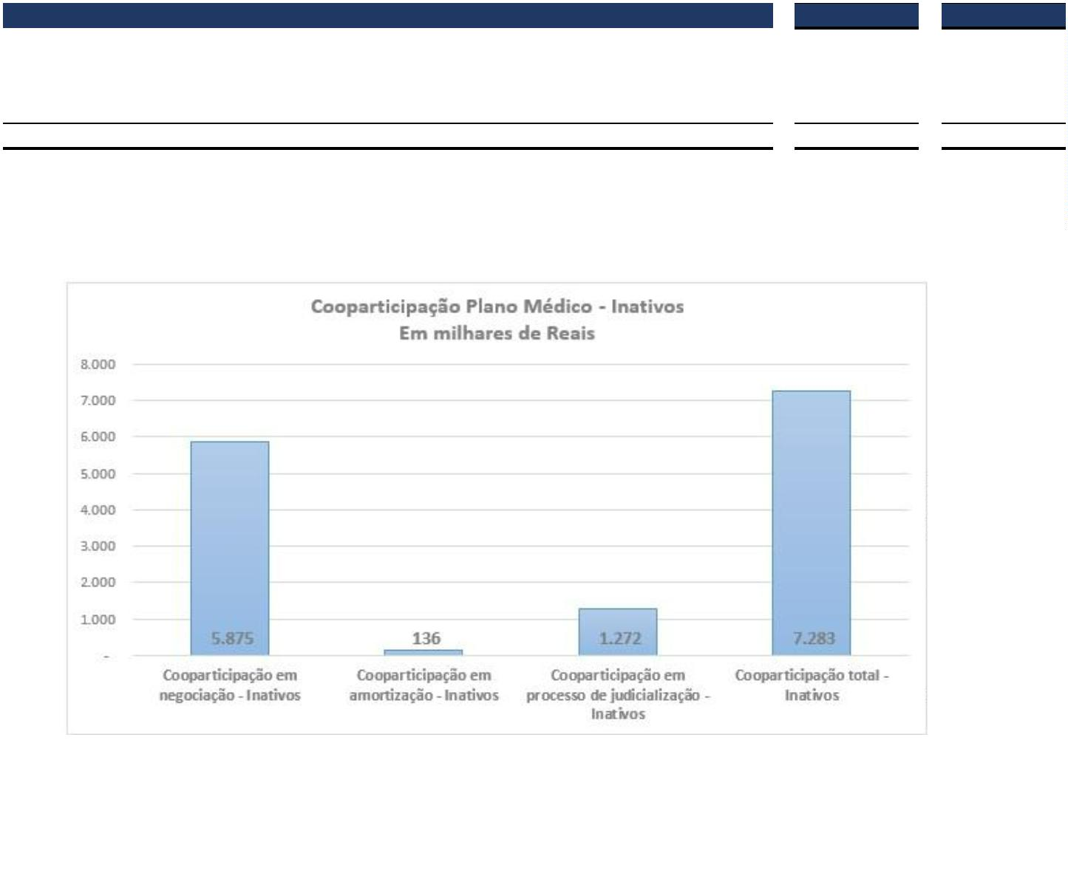

A recuperação financeira das coparticipações dos inativos, que totaliza R$ 7.283 mil, conforme gráfico acima, está dividida da seguinte
forma: R$ 5.875 mil estão em negociação; R$ 136 mil, em processo de amortização, ou seja, sendo pagos pelos ex-funcionários; e R$ 1.272
mil, em processo de judicialização.
Dos direitos a receber com coparticipação dos empregados, 72% referem-se aos empregados ativos (R$ 18.986 mil), e 28%, aos ex-
empregados/inativos (R$ 7.283 mil). Tanto os direitos dos empregados ativos quanto os dos inativos são controlados pela Assistência do
Plano Médico da NUCLEP.
Direitos a Receber de Longo Prazo
Fatura/Duplicata a Receber - Produtos
Fatura/Duplicata a Receber - Prestação de Serviços
(-) Perdas Estimadas em Créditos de Liquidação Duvidosa
Plano Médico – coparticipação empregados
Total
26.269
24.902
24.902
-
-
2.928
(25.967)
26.269
-
23.039
Dezembro 2023
Março 2024
Em dezembro de 2023, na Reunião da Diretoria Executiva - RDE nº 749, decidiu-se pela baixa do Contas a Receber de longo prazo,
retornando ao conceito adotado pela NUCLEP até o ano de 2010.
De modo a contribuir com os esclarecimentos requeridos, a NUCLEP contratou uma consultoria visando a elaboração de um parecer contábil
sobre a permanência dos subsídios recebidos do Tesouro Nacional e incluídos no Contas a Receber. A empresa contratada, VCW
Consultores, emitiu seu parecer em 21 de novembro de 2023, manifestando-se que não seria adequada a permanência de registro desses
subsídios no ativo da empresa.
Em abril de 2023, a Procuradoria Geral da Fazenda Nacional - PGFN analisou as Demonstrações Financeiras relativas ao exercício de 2022
da empresa e solicitou uma revisão crítica da NUCLEP sobre o valor no registrado no Contas a Receber afeto ao NUCLEOS, fruto do
posicionamento da Coordenadoria Geral de Contabilidade da União da Secretaria do Tesouro Nacional (CCONT/STN), em janeiro de 2022.
Em 2011, após o parecer emitido pelo Professor Hugo Rocha Braga, a NUCLEP seguiu os ritos processuais e, com o aval de seus órgãos
estatutários, acrescentou o valor total da dívida com NUCLEOS, que vence em outubro de 2039, ao Contas a Receber.
Em 2007, a NUCLEP e o Instituto de Seguridade Social - NUCLEOS celebraram um Termo de Transação, com o aval dos órgãos superiores
(Ministério da Ciência, Tecnologia e Inovação - MCTI e Secretaria de Coordenação e Governança das Empresas Estatais -SEST) e
devidamente homologado na justiça, visando amortizar a dívida da empresa com o referido instituto.
CONTAS A RECEBER (NÃO CIRCULANTE)
9

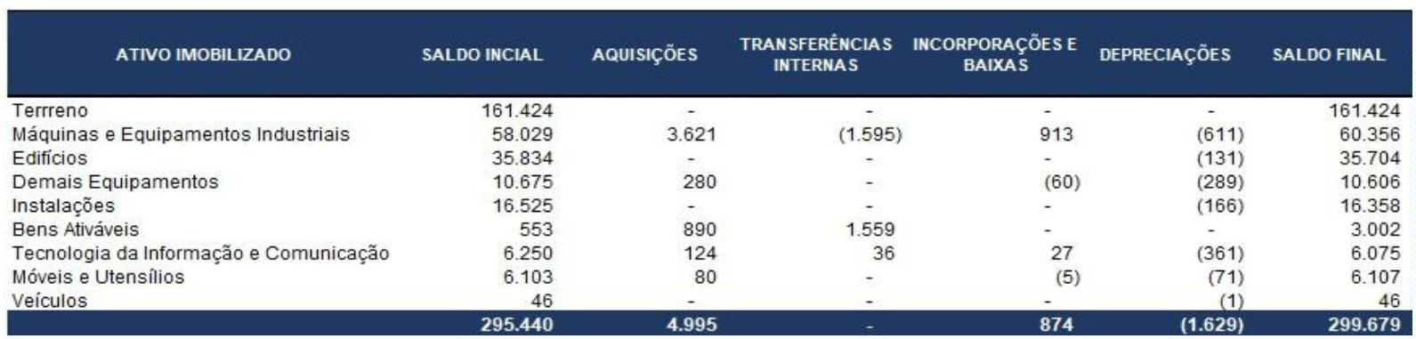


38
COMPOSIÇÃO
Eletronuclear
Impsa
São depósitos efetuados conforme estabelecidos em cláusulas contratuais, que serão resgatados após o encerramento dos respectivos
contratos, a saber:
1 CAUÇÕES
1
4.514
3.091
3.053
-
633
3.873
8
Março 2024
Depósitos Recursais Trabalhistas
Depósitos Recursais Cíveis
Demais depósitos
Total
Dezembro 2023
Março 2024
Composição
Correspondem aos depósitos judiciais relacionados a diversas processos trabalhistas. Por não concordar com as decisões proferidas pela
justiça, a NUCLEP se vê na obrigação de recorrer diante da expectativa e da possibilidade de reverter tais decisões, enquanto couber recurso.
0 DEPÓSITOS RECURSAIS
1
2 INVESTIMENTOS
1
C. Em 2023, foi contratada a Empresa Integrade Soluções de Informática, Controle Patrimonial e Avaliações Ltda, conforme contrato CS-
12/2023, para realizar os serviços de inventário físico dos bens móveis e imóveis, assim como para a avaliação patrimonial com fundamentação
0.000btus, adquirido através da OC 7487/2023; B5. A realização de testes na máquina de corte e gravação a laser adquirida através da OC
467/2023; B6. A aquisição de uma máquina de corte plasma-oxicorte, conforme CB-108/2023.
8
7
B. São classificados como bens ativáveis aqueles bens que serão tombados quando colocados em condições de uso: B1. Aquisição de Torno CNC
com barramento inclinado e ferramentas acionada bem como componentes e acessórios, conforme contrato CB-110/2023; B2. A evolução do
contrato de instalação de plataforma/elevador vertical de acessibilidade, conforme contrato CS-042/2022; B3. Serviço de desembaraço aduaneiro
realizado para aquisição de 07 blocos de calibração adquiridos através da OC 7361; B4. A realização de testes no condicionador de ar de
A. Das Aquisições: Foram adquiridos R$ 4.995 mil com recursos próprios. Até o presente momento não foram realizadas aquisições com recusros
do Tesouro Nacional.
3 IMOBILIZADO
Valor correspondente aos depósitos compulsórios a favor da Eletrobrás efetuados na década de 80, conforme diversas faturas de cobrança de
energia elétrica, convertidas em 6.036 ações nominais a favor da NUCLEP.
1
1
3.697
3.697
Total
250
250
3.447
Dezembro 2023
3.447
técnica, a fim de determinar o valor recuperável dos ativos (impairment test) e vida útil residual de bens móveis e imóveis. A contratada concluiu,
neste trimestre, o serviço com a entrega dos laudos que, analisados com os valores registrados nas DF do 4º trimestre de 2023, não houve
necessidade de ajustes tendo em vista que os resultados foram contabilizados dentro do referido exercício durante a realização das atividades.
C1. A avaliação patrimonial (Impairment test ) demonstrou resultado positivo (ganho) em todos os grupos de contas contábeis – valor justo maior
que o valor contábil – mantendo-se assim os mesmos saldos contábeis dos grupos de contas do período base para a realização do inventário e
avaliação.



1.502
(148)
Amortização Acumulada dos Ativos Intangíveis
Total
308
308
(159)
1.491
1.342
Sistema de Governança Corporativo – ERP - BENNER
Outros Ativos Intangíveis
Dezembro 2023
1.342
Março 2024
Composição
INSCRIÇÃO
-
-
-
-
-
9
9
8
9
57.843,00
22.574,00
11.786,64
8382
8383
8374
8375
8376
878204
3532
3533
8
CONSTRUÍDA
TERRENO
30.685,00
30.685,00
159.791,00
682.015,00
682.015,00
18.746,00
600,00
5
3
ÁREA
ÁREA
decidam como solucionar esse imbróglio. Abaixo, são apresentadas as inscrições na prefeitura de Itaguaí, bem como suas respectivas
metragens e área construída até o exercício:
INB, razão pela qual o registro contábil deste imóvel consta como bem patrimonial nas duas empresas, até que os órgãos superiores
–
Com base na premissa de que um ativo deve ser reconhecido no balanço patrimonial quando for provável que benefícios econômicos futuros
dele provenientes fluirão para a empresa, de modo que seu custo ou valor possa ser mensurado com confiabilidade, procedeu-se ao
reconhecimento contábil do terreno (R$ 1.560 mil) como ativo da empresa em 2012. Em seguida, a NUCLEP ajustou o valor contábil do
imóvel com base em laudo de avaliações (R$ 159.864 mil), com a finalidade de corrigir um erro material, que tornava as Demonstrações
Financeiras deficientes em termos de relevância por ter um ativo registrado na contabilidade com o valor menor que o valor justo. Cabe frisar
que juridicamente a titularidade deste terreno onde se encontram as instalações da NUCLEP está em nome das Indústrias Nucleares do Brasil
13.1 Instalações NUCLEP
4
em fase de implantação pela empresa Benner. 2. Demais: Licença de Microsoft SQL Server Enterprise 2019 por 10 anos, em substituição da
versão 2008, software necessário e obrigatório para o software "Steel projects" de gestão dos projetos das torres de transmissão; Licença do
software Commvault por 3 anos para suporte e manutenção do software de backup de dados dos servidores da NUCLEP; e Licença do
software CAM para nesting de chapas por 5 anos (Lantek Expert).
Correspondem à utilização dos seguintes softwares: 1. Enterprise Resource Planning – ERP, que continua executando melhorias pontuais
4 INTANGÍVEL
1
Em 09/01/2024, a Presidente do CF da NUCLEP, por meio do ofício nº CF-001/2024, solicitou ao MME informações sobre a regularização
do terreno em função das manifestações emanadas pela PGFN por meio da Nota SEI nº 6/2022/CAS/PGACFFS/PGFNME, de 3/2/2022 e
pela STN, por intermédio do Ofício SEI nº 29174/2022/ME, de 2/2/2022.
Entre 24 de novembro e 03 de dezembro de 2021, foram realizados os trabalhos de campo para o Levantamento topográfico do Parque
Industrial da NUCLEP pelo 5º Centro de Geoinformação do Exército Brasileiro. Assim, com as plantas e relatório técnicos prontos, foi dado
o início ao processo de regularização junto à prefeitura e cartório de imóveis de Itaguaí. Em dezembro de 2023, todo o levantamento
topográfico do Parque Industrial da NUCLEP realizado em 2021 já se encontrava sob análise do cartório de Itaguaí.
Executiva daquela Pasta, ao encaminhar a Nota Técnica em tela, tanto à diretoria da NUCLEP quanto à da INB, solicitou que as empresas se
manifestassem sobre o tema.
8340.000188/2021-02, com o objetivo de se chegar a uma conclusão sobre à regularização da titularidade do terreno. A Secretaria
Em 18/05/2021, o Ministério de Minas e Energia - MME encaminhou a NOTA TÉCNICA Nº 20/2021/ASSEC, referente ao processo Nº
Em 14/09/2018, o MCTI estabeleceu, através do Aviso nº 371/2018, a reabertura do processo nº 00400.006127/2010-18, que visa a
regularização do terreno em que se encontra a fábrica da NUCLEP, constituindo um grupo de trabalho com representantes da NUCLEP,
INB, Comissão Nacional de Energia Nuclear (CNEN) e MCTI.
92.203,64
1.605.137,00
TOTAL
600,00
3

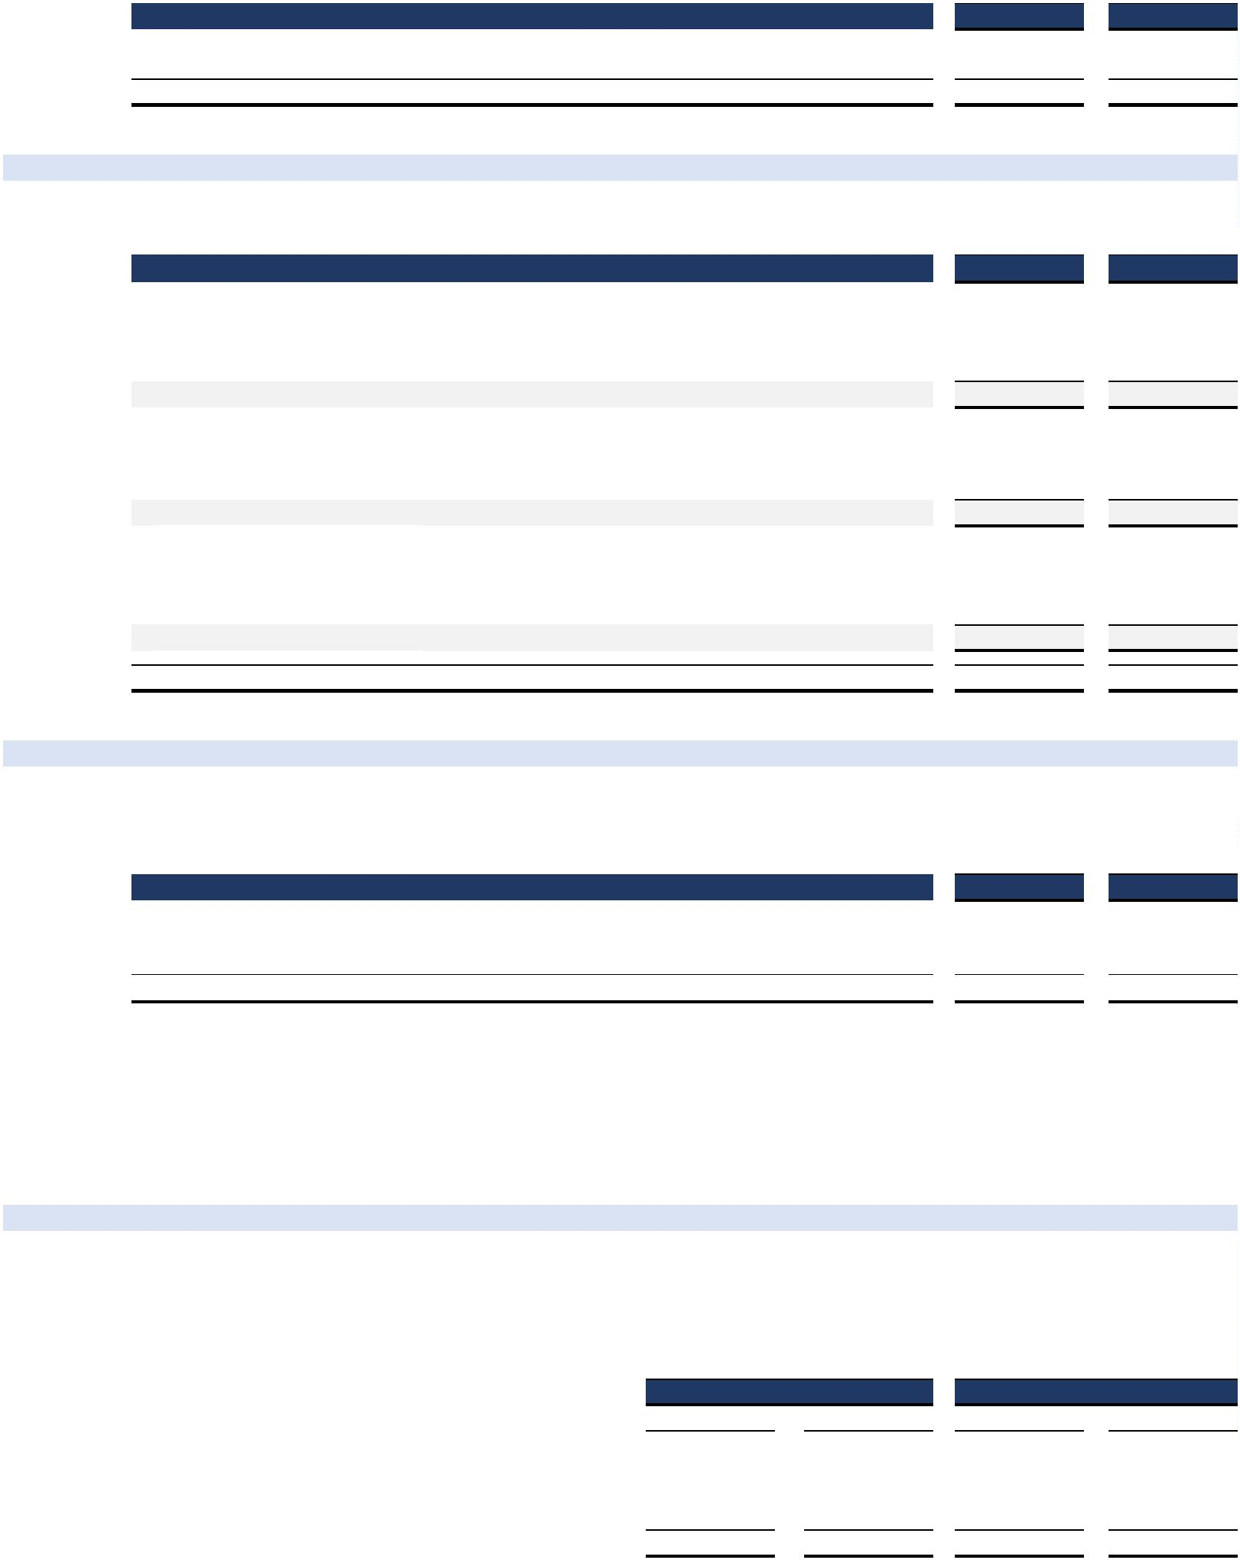
Dezembro 2023
598
18.302
6.013
-
-
-
-
-
598
38.703
-
Centro Tecnológico da Marinha em SP - CTMSP
Eletrobrás Termonuclear S/A - Eletronuclear
Amazônia Azul Tecnologia de Defesa S.A. - Amazul
Empresa Brasileira de Solda Elétrica S.A. - EBSE
Não circulante
Circulante
Não circulante
Circulante
-
-
-
-
-
Março 2024
Referem-se aos valores exigíveis, recebidos a título de adiantamento, derivados de marcos contratuais que antecedem a entrega do produto ou
serviço acordado com o cliente e da geração da nota fiscal. Buscam viabilizar a execução dos projetos. Na medida em que as receitas dos
projetos são reconhecidas, e, consequentemente, das contas a receber, seus saldos são reduzidos, uma vez que são contrapartidas destas
contas a receber.
8 OBRIGAÇÕES COM CLIENTES
1
As Obrigações Tributárias são constantemente compensadas à medida que surgem os créditos a recuperar/compensar, conforme nota
explicativa nº 7, e devidamente acompanhadas nas obrigações acessórias.
Em 06 de abril de 2023, ocorreu uma atualização na Macrofunção 02.03.51 DARF Numerado, que levou a uma nova forma de
contabilização no SIAFI, fazendo-se necessário o recálculo dos Imposto de Renda Retido na Fonte (IRRF) sobre rendimentos de trabalho,
que foram pagos nos meses subsequentes.
10.378
6.513
Total dos Impostos a Recolher
26.673
1.061
4
1.760
1.760
3.572
-
-
-
-
4.797
271
3º Salários a Pagar
1
31.505
29.697
Total de Férias e Encargos sobre Férias a Pagar
3.790
FGTS s/ 13º Salários
INSS s/ Férias
FGTS s/ Férias
26.199
1.516
24.696
1.429
Férias a Pagar
11.889
8.409
Encargos Sociais - Convênio de Arrecadação Direta
Total de Salários e Consignações e Encargos a Pagar
7 OBRIGAÇÕES TRIBUTÁRIAS
-
-
13
531
10.378
5.969
Dezembro 2023
Março 2024
Tributos por entes
Tributos Federais
Tributos Estaduais
Tributos Municipais
São tributos que incidem sobre prestações de serviços e sobre as receitas com vendas entre outros, conforme contrato de comercialização e
com recolhimento no prazo do vencimento.
1
43.394
43.850
Total
5.744
Total de 13º Salários e Encargos sobre 13º Salários a Pagar
676
INSS s/ 13º Salários
4
-
2.424
-
14.871
Dezembro 2023
Março 2024
Composição
No país
Este saldo é composto de obrigações com empresas que fornecem materiais para o estoque do almoxarifado; materiais para consumo
imediato e serviços, como plano médico; transporte; alimentação, dentre outros.
5 FORNECEDORES
1
No exterior
Total
Dezembro 2023
4
-
INSS s/ Salários e Consignações
1
1
FGTS s/ Salários e Consignações
11.884
8.404
Salários e Consignações a Pagar
Março 2024
Composição
São obrigações com salários e férias apuradas individualmente até a data do encerramento do período pela área de recursos humanos.
6 OBRIGAÇÕES TRABALHISTAS E SOCIAIS
1
2.424
14.871
-


Composição
966
61
1.055
1.260
1.749
4.234
Planos de Previdência e Assistência e Seguro
Representantes de Classes
Consignações a Pagar
Depósitos Retidos
118
20
109
Pensão Alimentícia
Dezembro 2023
Março 2024
Correspondem às consignações efetuadas na folha de pagamento dos empregados, inerentes à coparticipação de benefícios concedidos pela
empresa, como refeição e assistência médica, para serem repassados a diversos credores.
9 OUTRAS OBRIGAÇÕES
1
1.344
1.510
3.958
220.807
Em 12/12/2022 o Conselho de Administração aprovou, na 164ª RCA, por unanimidade, o Plano de Equacionamento do Déficit do
NUCLEOS, referente ao exercício de 2021, bem como o seu encaminhamento à SEST.
O Termo de Transação já citado estabeleceu novas condições de pagamento, quais sejam: 360 parcelas mensais, juros de 6% a.a., atualização
monetária pela variação do Índice Nacional de Preços ao Consumidor (INPC) e carência de 24 meses, determinando o pagamento da 1ª
parcela em 02/12/2009. Fruto da decisão transitada e julgada, a NUCLEP passou a receber da STN a dotação orçamentária anual para fazer
frente às amortizações da dívida por exercício.
Em 19/11/2015, o Supremo Tribunal Federal – STF negou provimento ao recurso interposto pelo NUCLEOS e manteve a decisão proferida
pelo TJRJ favorável à NUCLEP. A decisão transitou em julgado e os autos foram encaminhados ao TJRJ em 27/11/2015.
Em 02/12/2014, o Supremo Tribunal de Justiça – STJ negou provimento ao recurso interposto pelo NUCLEOS (Agravo 222.312-RJ) e,
consequentemente, manteve a decisão proferida pelo Tribunal de Justiça do Estado do Rio de Janeiro – TJRJ favorável à NUCLEP.
referenciado, que foi homologado em juízo e consolidou as dívidas existentes, em conformidade com o laudo pericial no âmbito do processo
nº 2002.001.153437-3, junto à 30ª Vara Cível do Rio de Janeiro.
1
A NUCLEP e o NUCLEOS firmaram, em 21/11/2007, o Termo de Transação no valor de R$ 120.111 mil, que corresponde ao valor de R$
02.051.836,38 atualizado pelo IGP-M até 31/10/2007, conforme o contido na cláusula primeira (objeto) do Termo de Transação já
246.904
2
Não Circulante
Total
20.444
225.364
245.808
Dezembro 2023
26.097
Março 2024
DÍVIDA CONSOLIDADA
Circulante
0 PREVIDÊNCIA PRIVADA - NUCLEOS
2
Total
091929-88.2022.4.02.5101
107922-11.2021.4.02.5101
402563-74.2012.8.19.0001
293654-59.2017.8.19.0001
Total das Ações Cíveis
11.142
72.068
Demais Processos
2.664
7.451
3.144
47.667
5
5
0
0
Março 2024
Ações Cíveis
Processos:
Os ativos contingentes baseiam-se nos relatórios emitidos por consultores jurídicos da empresa e nas normas contábeis emitidas CPC nº 25,
em conjunto com o CFC e a CVM (Deliberação CVM nº 72/22). Dos principais processos em tramitação, consta o processo movido contra a
Terminal Multimodal de Coroa Grande SPE S/A (TMC) - vide nota 28. Após atualizados pela Gerência Jurídica da NUCLEP, constam o
total de 44 processos, sendo classificados como prováveis:
Não são reconhecidos contabilmente, exceto se a administração possuir total controle da situação ou quando houver garantias reais ou
decisões judiciais favoráveis sobre as quais não couber mais recursos, caracterizando o ganho como praticamente certo e pela confirmação
da capacidade de sua recuperação por recebimento ou compensação com outro exigível.
21.1 Ativos Contingentes
1 PROVISÕES: ATIVOS E PASSIVOS CONTINGENTES


607
491
Ações Cíveis
3.487
Total de Ações Trabalhistas
989
Demais Processos
123
157
413
Os processos individualizados abaixo somam o valor de R$ 2.926 mil, os quais correspondem a 77% (setenta e sete por cento) dos R$ 3.779
mil. A rubrica Demais Processos, por sua vez, soma R$ 852 mil representando os 23% (vinte e três por cento), conforme segue:
707
100771-42.2019.5.01.0462
100183-43.2016.5.01.0461
101403-76.2016.5.01.0461
101767-14.2017.5.01.0461
100213-34.2023.5.01.0461
100997-55.2016.5.01.0461
0
0
0
0
0
0
Março 2024
Processos:
conforme segue:
3
Os processos individualizados abaixo somam o valor de R$ 2.498 mil, os quais correspondem a 72% (setenta e dois por cento) do total, R$
.487 mil. A rubrica Demais Processos, por sua vez, soma o valor de R$ 989 mil, representando 28% (vinte e oito por cento) do valor total,
Total de Ações Cíveis
Ações trabalhistas
Ações cíveis
Total
Dezembro 2023
Março 2024
Composição
As contingências classificadas como possíveis não são reconhecidas contabilmente e estão assim representadas:
7.265
Total dos Passivos Contingentes
3.778
Ações trabalhistas
852
Demais Processos
883
663
1.380
078491-92.2022.4.02.5101
028165-94.2023.4.02.5101
009158-46.2016.8.19.0024
5
5
0
Março 2024
Processos:
A empresa mantém provisões em função de processos trabalhistas e cíveis, objetivando demonstrar prováveis perdas nas causas judiciais que
poderão ser decididos contra a NUCLEP. Tais provisões constituídas com base nos relatórios emitidos por consultores jurídicos da empresa
e de acordo com as normas emitidas pelo CPC nº 25, em conjunto com o CFC e a CVM (Deliberação CVM nº 594/09). Dentre as ações de
reclamações trabalhistas, constam diversos processos movidos pelos empregados da NUCLEP, que requerem a retroatividade das perdas do
Plano de Cargos, Carreiras e Remuneração – PCCR, implantado sem efeito retroativo.
21.2 Passivos Contingentes
7.378
42.464
49.842
Capital a integralizar
15.429
Reserva de Reavaliação
Ajuste de Avaliação Patrimonial
Prejuízos Acumulados
Total
32.825
32.825
Adiantamento para Futuro Aumento de Capital - AFAC
-
21.019
Capital Subscrito e Integralizado
Ajuste de exercícios anteriores
15.736
185.428
(122.314)
63.114
Capital Autorizado
Dezembro 2023
185.428
(122.314)
63.114
Março 2024
Composição
2 PATRIMÔNIO LÍQUIDO
2
7.893
42.464
50.357
No exercício de 2023, foram contabilizados a título de ajustes de exercícios anteriores o montante de R$ 21.019.421,87 (vinte e um milhões,
dezenove mil, quatrocentos e vinte e um reais e oitenta e sete centavos) que tratam do lançamento de valores de baixa de apropriações de 13º
salário, mais INSS e FGTS sobre o 13º, em atendimento a Macrofunção 02.03.18 que preconiza que no seu item 5.3.5.1: "em 31 de
dezembro esta conta não deve apresentar qualquer saldo, tendo em vista que tal gratificação deve ser paga até 20 de dezembro, conforme
prescrevem o art. 1º da Lei nº 4.749, de 12 de agosto de 1965, o art. 9º do Decreto-Lei nº 2.310, de 22 de dezembro de 1986, e o art. 64 da
Lei nº 8.112, de 11 de dezembro de 1990. "
174.291
(164.834)
121.132
173.932
(188.947)
117.372


Conforme Macrofunção SIAFI 02.11.22, em seu item 2.3.8, entende-se que, para as empresas com capital 100% público, os AFAC
transferidos a partir de 1º de janeiro de 2017 podem ser classificados como instrumentos patrimoniais, desde que os repasses sejam
capitalizados até a Assembleia Geral Ordinária (AGO) do exercício subsequente (art. 2º, § único, Decreto nº 2.673/1998).
5.736 mil, em 2023). Neste período, foram realizadas baixas no montante de R$ 307 mil (que corresponderam a R$ 1.231 mil, em 2023)
1
No ano base de 2000, foi efetuada a reserva de reavaliação de bens do ativo imobilizado, cujo saldo é de R$ 15.429 mil (correspondente a R$
22.3 Reserva de Reavaliação
Macrofunção SIAFI 02.11.22 até a data limite da aprovação das contas do exercício em que ocorrer a transferência.
Até o presente momento, não foram recebidos repasses para aquisição de investimentos.
023/3896093, no montante atual de R$ 30.983 mil (trinta milhões, novecentos e oitenta e três mil) serão capitalizados em obediência a
2
Os repasses recebidos de R$ 1.842 (um milhão, oitocentos e quarenta e dois mil) até dezembro de 2023 e as aquisições de 2008 a 2021,
reclassificadas para o Patrimônio Líquido conforme decisão na Reunião da Diretoria Executiva - RDE n.º 744, realizada em 10/10/2023, e
com a orientação Ministerial/Setorial enviada por e-mail de 19/12/2023, lastreada pelas diretrizes contidas na mensagem CCONT/STN
assim classificadas:
32.825
1.858
Móveis e Utensílios
1.761
22.208
6.998
Tecnologia da Informação e Comunicação
Máquinas e Equipamentos Industriais
Demais Equipamentos
-
-
-
-
-
-
-
Bens Ativáveis
1.164
2
1.231
07
3
-
-
-
-
-
-
Terminal Marítimo
Acesso ao Terminal Marítimo
Máquinas e Equipamentos industriais
Dezembro 2023
291
Edifícios
67
16
Instalações
Dezembro 2023
Março 2024
Composição
-
Março 2024
Composição
O AFAC é oriundo dos recursos provenientes da União para as operações de investimentos da NUCLEP. Seu registro está em conformidade
com a Macrofunção 02.11.12 - Participação da União no Capital das Empresas. Registram-se, neste item, os recursos de investimentos
destinados à manutenção e à exploração das atividades da empresa. A variação deve-se aos valores das subvenções recebidas no exercício:
22.2 Adiantamento para Futuro Aumento de Capital - AFAC
61.209.994
100%
em unidade
União Federal
3 RECEITA OPERACIONAL LÍQUIDA
Março 2024
Composição
O capital social subscrito e integralizado, é de R$ 61.210.000,00 (sessenta e um milhões e duzentos e dez mil reais) dividido em ações
ordinárias nominativas, no valor de R$ 1,00 (um real) cada uma. Em 18/03/94, através da 47ª - AGO, o Conselho de Administração aprovou
o limite de aumento em até 183.523.810 (cento e oitenta e três milhões, quinhentos e vinte e três mil, oitocentos e dez) ações ordinárias
nominativas, no valor de R$ 1,00 (um real) cada uma. O capital social subscrito e integralizado possui a seguinte composição:
22.1 Capital Social
De acordo com as Informações por Segmento estabelecidas no Pronunciamento Técnico CPC 22, em conjunto com o CFC e a CVM
(Deliberação CVM nº 103/22), a receita bruta por cliente está discriminada abaixo:
A Receita Bruta de Vendas de Produtos e Serviços engloba os valores relativos às contraprestações pelo cumprimento das obrigações de
desempenho acordadas nos instrumentos contratuais firmados pela empresa com a Eletronuclear, tais como a Locação de área externa para
armazenamento de equipamentos de Angra 3, e a fabricação e fornecimento de condensadores para Usina Nuclear de Angra 3. Além disso,
inclui acordos com a Frank's Internacional Brasil LTDA para a industrialização por soldagem e armazenamento de tubos, com a Superpesa
Transportes, Projetos e Fabricação S.A. para a utilização de infraestrutura fabril e o serviço de movimentação de cargas com guindaste, com
a Amazul para o fornecimento de peças forjadas do Bloco 40 do LABGENE, com a Incomisa industrialização por corte, recorte, furação e
gravação de chapas pertencentes ao projeto 220397 Torre Boel.
Receita Bruta de Vendas de Produtos e Serviços
–


(6.017)
Total dos custos dos produtos vendidos
FRANK'S
(404)
(12)
Eletronuclear
-
-
-
-
(5.601)
62.656
TOTAL DA RECEITA OPERACIONAL BRUTA
87.676
91.764
Recursos Orcamentários transferidos para Subvenção a Realizar
Total dos Recursos Orçamentários do Tesouro Nacional
Custeio/Investimentos
9.376
14.040
1.604
30
6.601
-
Custeio: Sentença e Benefícios
98.215
85.133
Março 2023
Março 2024
Recursos Orçamentários - por Vinculação de Pagamento
Pessoal
Os recursos recebidos para investimentos são demonstrados em conta redutora do Ativo Não Circulante e reconhecidos no resultado na
mesma proporção da depreciação ou baixa do bem correspondente.
São suportes financeiros recebidos em forma de subvenção, destinados à manutenção da empresa, que têm como objetivo fazer face às
despesas com pessoal, parte dos custeios operacionais e aos investimentos. São contabilizados conforme estabelece a norma contábil
deliberada pela CVM n.º 646/10 e o Pronunciamento CPC 07, ou seja, como receita de subvenção no mesmo período de reconhecimento das
despesas a que estão associadas.
Recursos Orçamentários do Tesouro Nacional
–
(-) Impostos, Contribuições e outras deduções sobre vendas
Receita Operacional Líquida
AMAZUL
Março 2023
Março 2024
Os custos de produção da NUCLEP são oriundos de recursos próprios e de subvenções para investimentos, já que se trata de uma empresa
dependente financeiramente do Tesouro Nacional. Parte da aquisição de seus insumos de produção é financiada com recursos recebidos em
forma de subvenção e o restante, com recursos próprios, decorrentes de suas atividades operacionais. Já insumos como mão de obra,
transporte e alimentação são 100% (cem por cento) adquiridos com recursos subvencionados.
De acordo com as Informações por Segmento estabelecidas no Pronunciamento Técnico CPC 22, em conjunto com o CFC e a CVM
(Deliberação CVM nº 103/22), a seguir estão discriminados os principais insumos apropriados como Custos dos Produtos e Serviços
Vendidos:
4 CUSTOS DOS PRODUTOS E SERVIÇOS VENDIDOS
2
88.978
98.170
6.013
89.204
(226)
98.215
(45)
Receita Operacional Bruta
Março 2023
Março 2024
Consolidação da Receita Operacional Bruta
–
89.204
548
-
Demais Clientes
Total da Receita Operacional Bruta
6.013
37
Amazul
Frank's
402
578
-
389
12
Eletronuclear
6.451
-
Março 2023
Março 2024
Receita por Clientes
Superpesa
Março 2024
Total
-
-
COFINS
IPI
-
93
430
269
792
PIS
6.013
Receita reconhecida
Benefícios - RETID
AMAZUL - (RETID) - Regime Especial de Tributação para a Indústria de Defesa
Aplica-se ao contrato CT 11/2019, estabelecido com a Amazônia Azul Tecnologias de Defesa S.A. - Amazul (Conclusão da fabricação,
montagem e fornecimento do vaso e estruturas internas da contenção e a fabricação do tanque de blindagem primária incluindo seu tanque de
expansão e os seus trocadores de calor do LABGENE (Laboratório de Geração de Energia Nucleoelétrica) - Bloco 40, o benefício do
RETID, que tem por objetivo estimular o desenvolvimento de projetos na área estratégica de defesa. Dadas as isenções da PIS/Pasep, da
COFINS e do Imposto sobre Produtos Industrializados - IPI, verifica-se um impacto no reconhecimento da receita inerente ao projeto, uma
vez que seus custos são suprimidos em consequência da desoneração tributária.
Apresentação do resultado considerando a incidência de benefícios fiscais
–
23.1 IMPACTO DOS BENEFÍCIOS FISCAIS NO RECONHECIMENTO DA RECEITA
1.528


(14)
Responsabilidade Civil Diretores e conselheiros
Seguro de Bens Patrimoniais
Cobertura R$
191.237.076,95
10.000.000,00
Risco Coberto
Incêndio, Raio, explosão, implosão e outros
Responsabilidade civil
Seguro
A Companhia mantém uma política de seguros considerada suficiente pela administração para cobrir eventuais perdas que possam resultar
em prejuízos ao patrimônio da NUCLEP. As coberturas estão assim distribuídas:
7 COBERTURA DE SEGUROS
2
Seguro de automóveis
(407)
Resultado financeiro
(14)
(462)
Total das despesas financeiras
(14)
(462)
Juros, multas e taxas
Seguro de vida em grupo
Finalmente, em 27 de março de 2009, após o trânsito em julgado da sentença proferida no juízo arbitral, a NUCLEP ganhou a reintegração
de posse do terminal e da área retro portuária, mas, quanto à dívida, teve que ingressar com ação de Execução de Títulos Extrajudiciais,
distribuída na 36ª Vara Cível da Comarca de Capital – RJ, que ainda aguarda decisão.
Na tentativa de não denunciar o contrato, a NUCLEP pactuou 5 (cinco) aditamentos com o objetivo de viabilizar o saldo a receber e,
consequentemente, refazer o plano de recebimento, incluindo as novas obrigações assumidas pelo arrendatário. Entretanto, a TMC continuou
inadimplente, levando a NUCLEP, em 29 de setembro de 2004, a ingressar em juízo com Ação de Cobrança cumulada com pedidos de
rescisão contratual e reintegração de posse do terminal portuário.
Em 16 de dezembro de 1997, a NUCLEP firmou o contrato C-291/AB-001 para arrendamento do Terminal Marítimo e parte das instalações
de sua propriedade com a empresa TMC - Terminal Multimodal de Coroa Grande SPE S/A, para administração, exploração e operação do
Terminal Portuário. Durante a evolução do contrato, alguns investimentos que estavam previstos não foram realizados e a TMC deixou de
honrar parte dos compromissos financeiros contratuais.
8 CONTRATO DE ARRENDAMENTO
2
sendo 143 o somatório desses dois últimos]
[
859
-
Incêndio, implosão,entre outros e quebra de Máquinas
Diretores, Funcionários, Estagiários e Aprendizes
Riscos Nomeados – Patrimoniais Terminal Portuário
Seguro Incêndio – Escritório Rio
3.000.000,00
1.540.000,00
13.100.000,00
Operações Industriais / Empregador
Incêndio, Raio, explosão, implosão e outros
Responsabilidade Civil Geral
100% tabela FIPE
Colisão, incêndio, roubo, danos materiais
São os gastos incorridos pelas áreas da Presidência; dos Conselhos de Administração e Fiscal; das Diretorias Administrativa e Comercial,
além dos custos não aplicados à produção da Diretoria Industrial, a saber:
(3.405)
(8.124)
(13.024)
(1.382)
(5.970)
(86.961)
(4.699)
(8.653)
(24.461)
(1.640)
4.738
(55.056)
(59.775)
Salários e Encargos
Benefícios
Março 2023
Março 2024
Composição
Previdência
5 DESPESAS ADMINISTRATIVAS E COMERCIAIS
2
Variações monetárias
-
Variações monetárias
Despesas financeiras
55
Total das receitas financeiras
Juros, multas e taxas
-
-
-
55
-
A NUCLEP considera o ganho da causa provável, mas o recebimento do montante da dívida é incerto. Por esse motivo, tem-se optado por
manter o registro contábil em contas de controle o valor de R$ 388.343 mil, que corresponde ao total da dívida corrigida e acumulada
conforme parecer inicial do jurídico da NUCLEP 056/2020/ATG/PJG-1/NUCLEP, atualizado mensalmente nas contas de controle do
SIAFI.
Março 2023
Março 2024
Receitas e Despesas Financeiras
Receitas financeiras
As despesas financeiras são correspondentes aos encargos de juros, variações monetárias e cambiais sobre saldo dos passivos exigíveis.
6 RECEITAS (DESPESAS) FINANCEIRAS
2
(94.489)
Materiais e Serviços/ Provisões
Depreciação e Amortização e Impaiment
Demais Despesas
Total

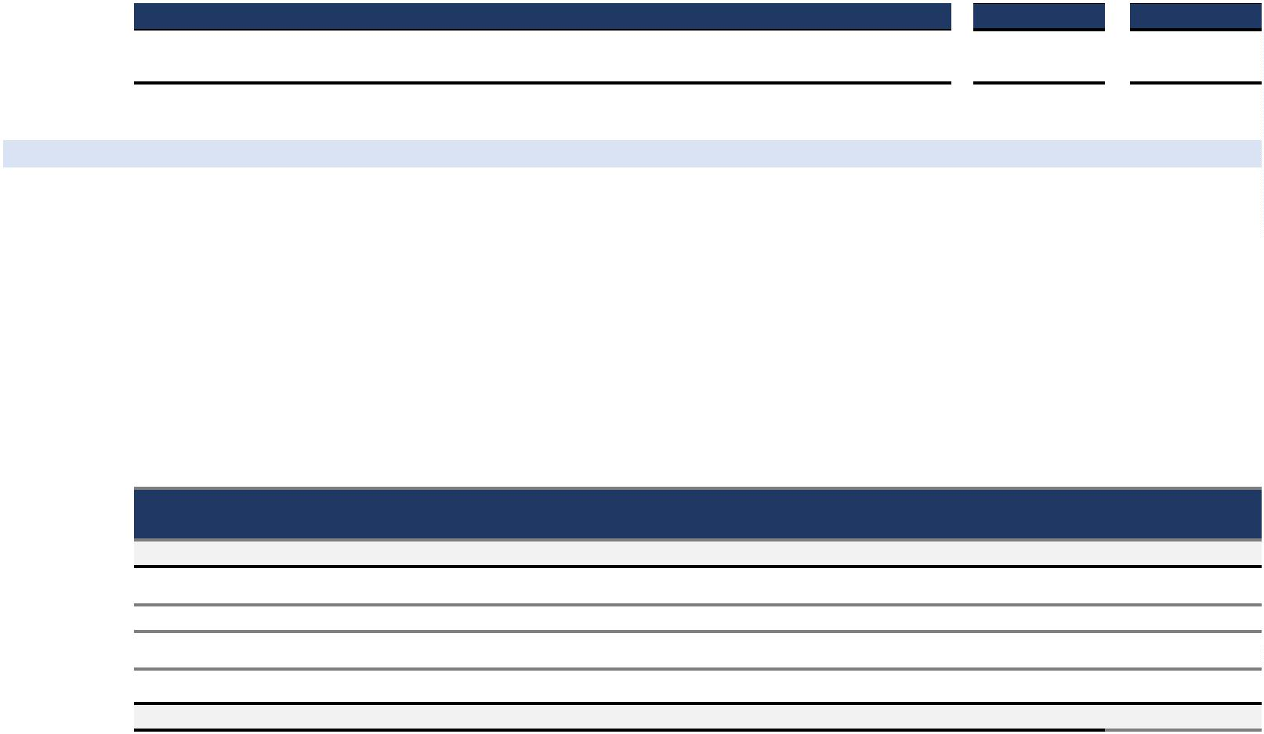
MARINHA DO BRASIL
Valor Global: R$ 14.336.471,96
Valor Faturado: R$ 5.281.508,73
Receita Reconhecida: R$ 5.163.491,34
10 (em andamento):
0
b) Fabricação de vaso de pressão do reator (VPR) acessórios, sobressalentes, dispositivos e ferramentas especiais. Contrato nº 42000/2013-
Valor Global: R$ 17.630.068,43
Valor Faturado: R$ 5.812.668,43
Receita Reconhecida: R$ 4.784.144,45
a) Gerador e Vasos: Fabricação de 2 geradores de vapor (GV) para propulsão naval. Contrato nº 42000/2013-011 (em andamento):
a) Garantias concedidas: pelo Departamento de Coordenação e Controle das Empresas Estatais – DEST, atual Secretaria de
Coordenação e Governança das Empresas Estatais – SEST e que teve como consequência a constituição de um passivo orçamentário por
parte do Tesouro Nacional, a NUCLEP e o NUCLEOS, firmaram em 2007, um Termo de Transição que viabiliza a amortização da dívida
a ser paga em 360 meses (até outubro 2039). Desta forma e considerando a documentação mencionada acima, acrescida da Portaria nº. 1,
de 11 de janeiro de 2010, editada pelo então Ministério do Planejamento, segurando o qual empresas como a NUCLEP, que fazem parte
do Orçamento Fiscal e da Seguridade Social da União, tem direito a receber do Tesouro Nacional recursos financeiros para pagamentos
das dívidas judicializadas, a NUCLEP constituiu contas a receber da Secretaria do Tesouro Nacional. O impacto na STN alcançará cinco
Planos Plurianuais – PPA, visto que a amortização da dívida se encerra até 2039, conforme nota 09.
SECRETARIA DO TESOURO NACIONAL
a) Controladora da NUCLEP conforme nota 22.1.
Procuradoria-Geral da Fazenda Nacional
(256.018)
(245.808)
-
(29.930)
19.720
3
TOTAL
(221.146)
NUCLEOS
(246.904)
INB
Tesouro Nacional
25.064
Marinha do
(a) montante das transações;
(b) montante dos saldos existentes, incluindo compromissos, e:
(i) seus prazos e condições, incluindo eventuais garantias, e a natureza da contrapartida a ser utilizada na liquidação; e
(ii) detalhes de quaisquer garantias dadas ou recebidas;
(c) provisão para créditos de liquidação duvidosa relacionada com o montante dos saldos existentes; e
(d) despesa reconhecida durante o período relacionada a dívidas incobráveis ou de liquidação duvidosa de partes relacionadas.
A companhia realizou transações com partes relacionadas no exercício de 2023, de acordo com os padrões de mercado, a título de:
Atualização de créditos a receber (Tesouro Nacional), contratos para fabricação de bens de contratos já existentes (Marinha do Brasil -
CTMSP) e atualização e pagamentos do Termo de Equacionamento (NUCLEOS). O montante do saldo de operações de empréstimos e
financiamentos (INB) foi evidenciado, mas não sofreu alterações.
0 PRINCIPAIS TRANSAÇÕES COM PARTES RELACIONADAS
Brasil - CTMSP
(32.323)
(247.833)
(233.042)
(250.877)
Dezembro 2023
(236.086)
Março 2024
Resultado Fiscal
Imposto de Renda
Contribuição Social
A companhia possui prejuízos fiscais e, consequentemente, bases negativas de contribuição social, que geram créditos fiscais e não se
encontram refletidos nas demonstrações contábeis. Esses prejuízos representam um ativo fiscal diferido, que será compensado com lucros
tributários gerados pelas operações futuras, conforme abaixo:
9 PREJUÍZOS FISCAIS E BASES NEGATIVAS DE IMPOSTO DE RENDA E CONTRIBUIÇÃO SOCIAL
2
(5.344)
Março 2024
(34.314)
1.096
(33.017)
(2.393)
-
Obrigações a Pagar/Realizar
Passivo
-
-
(5.344)
Direitos a Receber
Ativo
33.017
Dezembro 2023

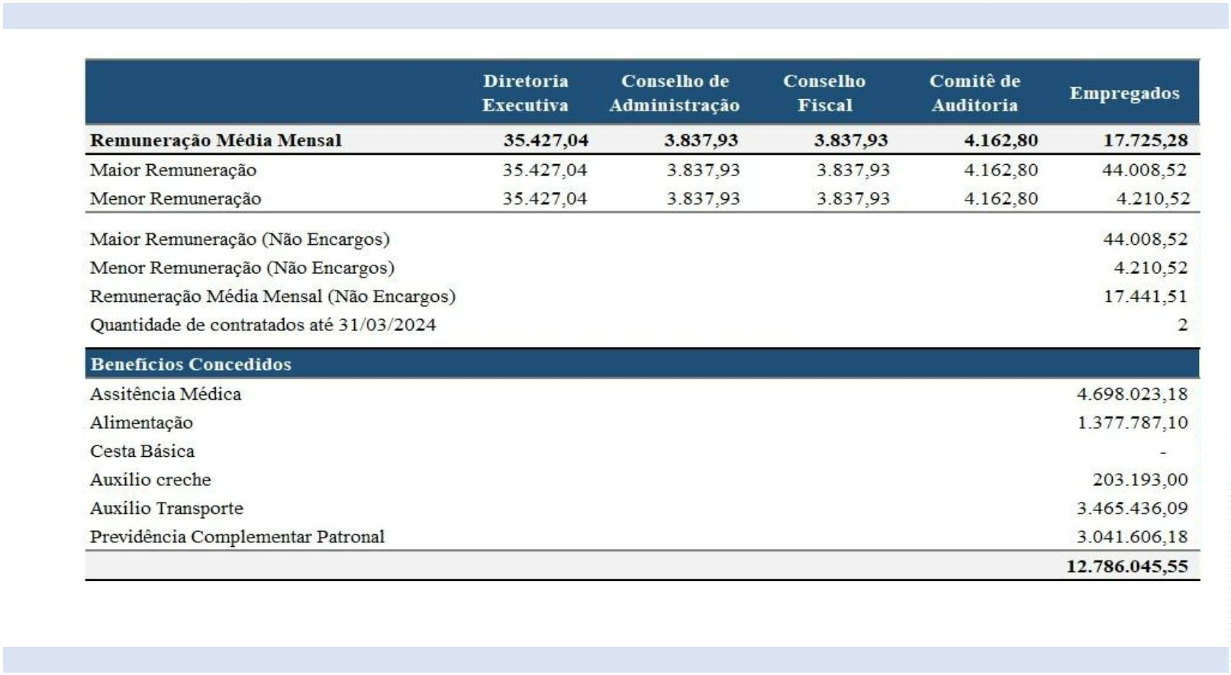
Valor Faturado: R$ 39.381.650,73
Receita Reconhecida: R$ 38.835.718,60
c) Conclusão da fabricação, montagem e fornecimento do vaso e estruturas internas da contenção e a fabricação do tanque de blindagem
primária, incluindo seu tanque de expansão e os seus trocadores de calor do LABGENE (Laboratório de Geração de Energia
Nucleoelétrica), conforme Especificação de Compra no R11.01-1400-AC-0017 rev.3, proposta Técnico-Comercial nº 089/19 rev. 1, seus
anexos e demais elementos técnicos anexos. Contrato nº 11/2019 (em andamento):
Valor Global: R$ 62.267.902,98
INDÚSTRIA NUCLEARES DO BRASIL – INB
2 CONTINUIDADE OPERACIONAL DA COMPANHIA
CPF 024.930.787-13
CPF 024.999.427-54
Gerente de Contabilidade - CRC-RJ 093.702/O-1
_________________________________________
FRANCISCO DE SOUSA VIANA
_________________________________________
GENILDO RODRIGUES DE ARAÚJO
Gerente Geral de Planejamento e Finanças
CPF 491.885.187-87
________________________________________
MARCELO ANDREETTO PERILLO
Diretor Administrativo
_
De acordo com a base contábil de continuidade operacional, as demonstrações contábeis são elaboradas com base no pressuposto de que a
entidade está operando e continuará a operar em futuro previsível - NBCTA 570 AUD.
3
1 REMUNERAÇÃO DOS ADMINISTRADORES E EMPREGADOS
3
002.001.153437-3, junto à 30ª Vara Cível do Rio de Janeiro, conforme mencionado na nota 20.
2
a) Dívida Consolidada: A NUCLEP e o NUCLEOS firmaram em 21/11/2007 Termo de Transação conforme processo nº
NUCLEOS
Empréstimos e Financiamentos: Corresponde a empréstimo concedido pela INB à NUCLEP em 09 de dezembro de 1992, baixado no
exercício de 2023.

